Έντυπο Καταγραφής Πληροφοριών και Συγκέντρωσης Εκπαιδευτικού Υλικού για τα Ανοικτά Μαθήματα
Έκδοση: 1.03, Νοέμβριος 2014

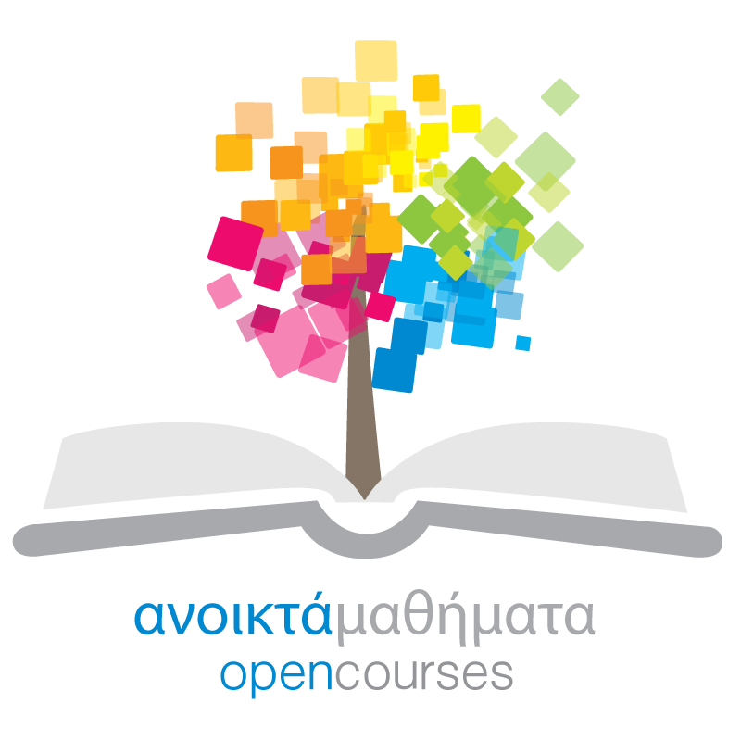

Δράση «Ανοικτά Ακαδημαϊκά Μαθήματα στο Πανεπιστήμιο Αιγαίου»
Σύνδεσμος: http://opencourses.aegean.gr
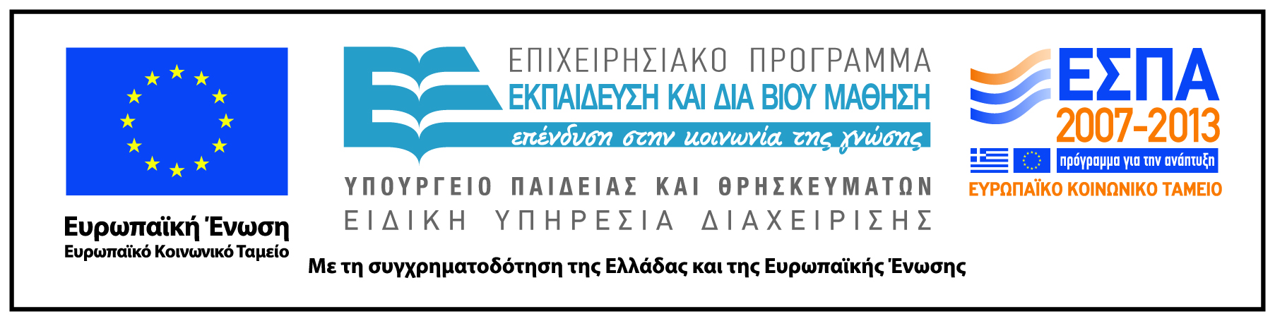

Γενικές Πληροφορίες Μαθήματος
Όνομα διδάσκοντος / διδασκόντων | Παναγιώτης Κουσούλης
Instructor(s) name | Panagiotis Kousoulis
Τίτλος Μαθήματος | Αιγυπτιακή Αρχαιολογία Ι: Τα μεγάλα βασίλεια
Δικτυακός τόπος μαθήματος | https://eclass.aegean.gr/courses/TMS191/
Κωδικός Μαθήματος (Course Code) όπως αναφέρεται στο Φοιτητολόγιο | ΑΥ-08
Επίπεδο μαθήματος/Κύκλος σπουδών (Course level/cycle). | Προπτυχιακό (Undergraduate)
Έτος σπουδών (Year of Study): | 3ο
Εξάμηνο (Semester). | ΣΤ
Γλώσσα διδασκαλίας | Ελληνική
Περισσότερα για τον/τους διδάσκοντες (More about the instructor(s)). | Προαιρετικά.  Σύνδεσμος σε βιογραφικό ή σύντομο βιογραφικό (έως 10 γραμμές)
Φωτογραφία διδάσκοντος | Προαιρετικά
Περιγραφή μαθήματος | Το μάθημα εξετάζει σημαίνουσες πτυχές της αρχαιολογίας και κοινωνικής ιστορίας της αρχαίας Αιγύπτου από την προ-δυναστική περίοδο και τη διαμόρφωση του ενοποιημένου αιγυπτιακού κράτους έως το τέλος του Νέου Βασιλείου (περ. 1075 π.Χ.).  Ιδιαίτερη έμφαση δίνεται στη νεκρική και ναϊκή αρχιτεκτονική με παράλληλη ανάλυση των βασικών θρησκευτικών και λατρευτικών παραδόσεων και πρακτικών.  Aναλύεται ο ρόλος της Αιγύπτου στο ευρύτερο περιβάλλον της νοτιοανατολικής Μεσογείου και αξιολογούνται οι πολύπλευρες διαπολιτισμικές, οικονομικές, εμπορικές και διπλωματικές επαφές της με τους λαούς του Αιγαίου και της Εγγύς Ανατολής κατά τη 2η χιλιετία π.Χ.  Επιχειρεί μια εις βάθος προσέγγιση και ερμηνεία των αρχαιολογικών δεδομένων, με παράλληλη εξέταση κειμενογραφικών και εικονογραφικών πηγών, στα οποίες βασίζεται η ανασύνθεση και ερμηνεία των ποικίλλων εκφάνσεων της αιγυπτιακής κοινωνίας
Λέξεις κλειδιά (Keywords) | Αίγυπτος, Παλαιό Βασίλειο, Μέσο Βασίλειο, Νέο Βασίλειο, Βαδάριος πολιτισμός, Ναγκάδιος πολιτισμός, Πολιτισμός Μερίμδα, Βούτιος-Μάντιος πολιτισμός, Μάατ, Ισφέτ, Προγραφή, πρωτογραφή, πρωτόγλυφα, ιερογλυφικά, κείμενα, επιγραφές, Αιγυπτιακή θρησκεία, πρωτεύουσα και δευτερεύουσα θρησκεία, ανιμισμός, ζωολατρία, Μπα, Κα, Θεολογία της Ερμούπολης - Οκτάδα, Θεολογία της Ηλιούπολης-Εννεάδα, Θεολογία της Έσνα, Μαγεία, Χέκα, θεικός λόγος, φυλαχτά, Ουσάμπτι, Corpora κειμένων, ιερείς, Αρχιτεκτονική, νεκρικός ναός, ταφικό σύμπλεγμα, πυραμιδικό σύμπλεγμα, Ηλιακός ναός, βασιλιάς, Φαραώ, Νεκρόπολη Θηβών,Ναός, Ναός του Μεντουχότεπ ΙΙ, Ναός της Χατσεψούτ, Ναός Σέθου Ι, Ναός Ραμσή ΙΙΙ, Θεοποίηση μοναρχών, πολιτική προπαγάνδα, Άμπου Σίμπελ, Ραμσής Β, Ρα, Ίσιδα, Δαίμων, Άποφις, Βιβλίο της Γης, Βιβλίο των Πυλών, Έσνα, πνεύματα, αλλοεθνείς, πολιτικοποίηση, έθνος, Αμάρνα, Κεφτιού, Ντουάτ, Σακχ, Νεκρικά corpora, πυραμίδα

